Inédits en Californie :
Les archives d'Arthur J. Knodel

Carol Rigolot
Princeton University

On l’appelait « le grand Arthur ». (Il mesurait en effet plus de deux mètres.) Professeur de français à Los Angeles et ornithologue du dimanche, Arthur J. Knodel (1916-2001) est l'auteur en 1966 du premier livre en anglais consacré à Saint-John Perse et destiné à éclairer toute une génération de jeunes lecteurs anglophones. Au cours d’une longue correspondance et de nombreux séjours à Georgetown et aux Vigneaux, ce Californien gagna l’admiration et l’amitié du poète et de son épouse. Ses archives inédites nous offrent de précieux renseignements sur Saint-John Perse, son langage, sa vie à Giens, son jugement (généralement négatif) sur les critiques littéraires ainsi que les débuts (parfois houleux) de la Fondation Saint-John Perse. Notre collègue Marie-Noëlle Little avait hérité de ce legs et me l'a confié ce dont je la remercie vivement.
Parmi de nombreux trésors, ces archives témoignent d'une abondante correspondance entre la France et la Californie. Deux lettres de la main du poète ont déjà été reproduites dans Souffle de Perse en janvier 1992. Les autres, restées inédites – 106 en tout – furent écrites par Madame Leger entre 1962 et 1984. Au début celle-ci transmettait surtout des messages de son mari, le citant souvent en français; mais au cours des années elle parla de plus en plus en son nom propre, établissant des liens de confiance, d'amitié et même parfois de connivence avec son lointain compatriote.
Du vivant de Perse, les correspondants passaient en revue différents critiques littéraires, le poète répétant son hostilité envers « le pédantisme et l'illisibilité » des thèses structuralistes et toutes les études sur son œuvre qu'il jugeait « littérales et péremptoires ». Il exprima son admiration, en revanche, pour le livre de Knodel, et « l'extraordinaire extension d'une documentation aussi consciencieuse et même scrupuleuse et qui m'a appris à mon sujet des choses que j'ignorais ». À l'occasion d'un compte-rendu négatif de cet ouvrage en Amérique, Perse consola l'auteur en proclamant que la recension était tout simplement « stupide ».
Quand Knodel osa aborder le sujet épineux du rapport entre Perse et Proust, le poète, loin d'être vexé, rendit hommage à cette étude « pour ce que vous avez su établir là d'essentiel dans mon comportement à l'égard de la chose littéraire » et il s'arrangea pour la faire publier dans la Revue de Paris. Selon Madame Leger, Knodel a été le premier à faire entendre la conception persienne « d'une vie de poète face à la littérature et à la carrière littéraire ».
Knodel préparait une grande édition américaine des lettres de Perse telles qu'elles avaient paru dans l'édition des Œuvres de la Pléiade. Par souci de rigueur, il demanda d'innombrables précisions à l'auteur tant pour la traduction que pour l'appareil critique. Les réponses du poète offrent de rares éclaircissements sur le sens des mots et de certaines allusions, tout au moins celles que Perse accepta d'expliquer, d'autres restant volontairement ambiguës chez un poète hostile à toute forme d'explication de texte. Dorothy Leger mettait en garde le traducteur contre des formulations trop familières en lui rappelant que le poète s'exprimait toujours, même oralement, avec élégance. Elle révisa considérablement la traduction de Knodel en expliquant avec beaucoup de tact qu'après tant d'années aux côtés de son mari, elle arrivait plus aisément que d'autres à comprendre ses intentions.
À côté de la littérature, les correspondants parlent d'oiseaux, de la flore de leurs jardins, de la politique, des amis communs (les Biddle, Mina Curtiss et d'autres). Madame Leger envoie des nouvelles de la santé de son époux, tout en exhortant son correspondant de ne pas y faire allusion dans ses lettres. Étant sur place aux États-Unis, l'Américain rend de nombreux services à ses amis lointains, entamant des démarches pratiques et procurant des documents trouvés jusque dans le coffre-fort des Leger à Washington.
Après la disparition du poète, l'amitié ne fera que croître.
En 1979, pour la première fois, la veuve adressera son courrier à « Dear Arthur » et invitera son correspondant à l'appeler Dorothy. Par la suite ils échangeront des sentiments affectueux (« Affectionate regards »). En 1980 lorsque Madame Leger sera sur béquilles à la suite d'une chute, Knodel la raccompagnera en France pour lui venir en aide pendant son voyage.
L'Américaine fait des confidences à son ami. Elle explique, par exemple, pourquoi le poète exilé à New York n'écrivit pas ses mémoires malgré des offres alléchantes allant jusqu'à 60,000 $ (presque un million d'euros de 2022). C'est qu'en temps de guerre, le diplomate se refusa tout commentaire qui ne serait pas « à l'honneur de la France ».
Avec beaucoup de verve, Dorothy Leger raconte les activités persiennes à Aix (qu'elle qualifie de Clochemerle) et dépeint avec humour une cérémonie en 1979 où de nombreuses sommités se réunirent en présence de Jacques Chirac, alors maire de Paris, devant le 10 Avenue de Camoëns pour inaugurer une plaque en l'honneur de l'illustre résident de l'immeuble. Quand on dévoile la plaque, ce fut soudain la consternation générale, les invités découvrant une faute d'orthographe : « Ici a vécut. . . » Fou rire à peine étouffé; apoplexie des responsables.
De son côté Knodel commenta de façon acerbe les nombreux colloques persiens auxquels il assistait, décriant « la horde de néo-pseudo-métastructuralistes » qui s'y rendait, et décrétant que le poète en aurait « détesté la prétention et le manque d'élégance ».
À cette époque le professeur californien préparait un livre, resté inachevé, sur le Secrétaire Général du Quai d'Orsay vu par les diplomates anglais et américains de son temps. Les nombreux documents qu'il avait rassemblés – dépêches diplomatiques et mémoires – figurent dans ce legs. S'y trouvent aussi des notes prises par l'invité lors de multiples conversations avec Saint-John Perse (sur la Chine, Munich, Léon-Paul Fargue, Valery Larbaud et critiques du moment...) Leur première rencontre date de 1962 quand il fut reçu à déjeuner à Georgetown. La conversation comprenait un élément de mise à l'épreuve. Quand Perse sympathisait avec un convive, il proposait de l'amener à Mount Vernon, la propriété de George Washington aux alentours de la capitale. Arthur Knodel passa l'épreuve avec succès et se trouva embarqué trois jours plus tard avec le poète qui lui expliquait pourquoi il aimait tant ce lieu. Par la suite, Arthur Knodel gardera une admiration sans bornes pour les châtelains de Georgetown et des Vigneaux. Ces nouvelles archives nous permettent de découvrir les nombreux échanges littéraires entre amis.
------
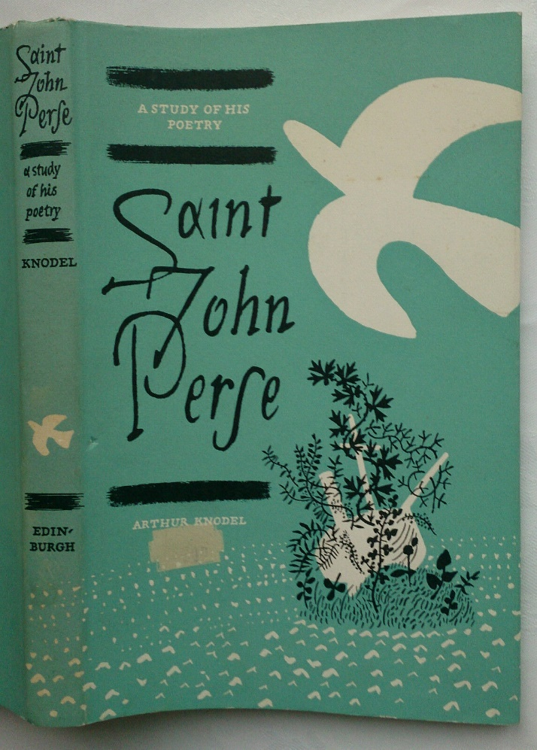

Arthur J. Knodel, Saint-John Perse: A Study of His Poetry, Edinburgh University Press, 1966.
Ces documents seront déposés prochainement à la Fondation Saint-John Perse.
La Fondation Saint-John Perse possède déjà les lettres adressées par Arthur Knodel. Celles de Dorothy Leger viennent compléter les échanges. Je remercie chaleureusement Romain Mari de ses renseignements sur ces documents et de toute son aide précieuse aux chercheurs.
Lettre de DL à AJK, 25 janvier 1971.
Lettre de DL à AJK, 30 avril 1966.
Lettre de DL à AJK, 8 juillet 1969.
Lettre de SJP à AJK, 5 juin 1969.
Lettre de DL à AJK, 14 octobre 1969.
St.-John Perse, Letters, Translated and Edited by Arthur J. Knodel, Princeton University Press, Bollingen Series LXXXVII:2, 1979.
Lettre de DL à AJK, 9 juin 1975.
Lettre de DL à AJK, 18 novembre 1976.
Lettre de DL à AJK, 10 janvier 1977.
Voir, par exemple, les lettres de DL à AJK des 11 février et 9 juin 1975.
Lettre de DL à AJK du 6 octobre 1980
Allusion au roman satirique de Gabriel Chevallier de 1934, repris par la télévision anglaise en 1972. Lettre de DL à AJK du 22 juillet 1981.
Lettre de DL à AJK du 8 juillet 1979.
Lettre d'AJK à DK du 10 septembre 1983.
Lettre d'AJK à DK du 27 février 1980.
AJK raconte cette excursion à Mount Vernon dans Hommage à Dorothy Leger, Aix-en-Provence, Hôtel de Ville, 1985, p. 77-79.

